Venezia, Isola di San Giorgio Maggiore
Biblioteca Manica Lunga
19 marzo – 16 giugno 2024

Mostra | VISI di Alessandro Mendini

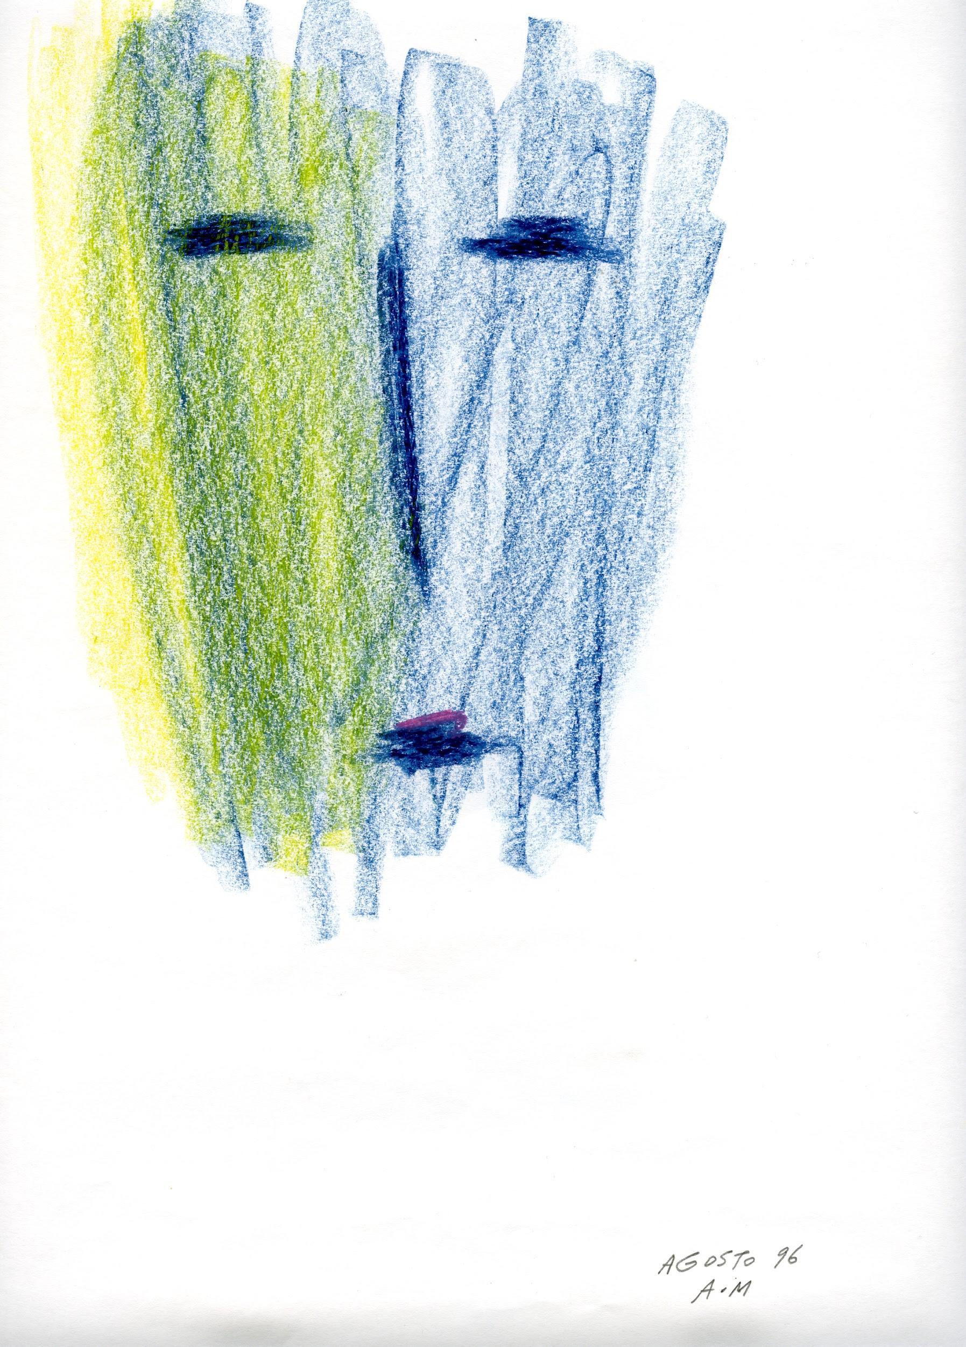 | [001.tif] Un viso, 1996, Disegno, pastelli, cm 25x35  Fondo Alessandro Mendini-Collezione Permanente Triennale di Milano
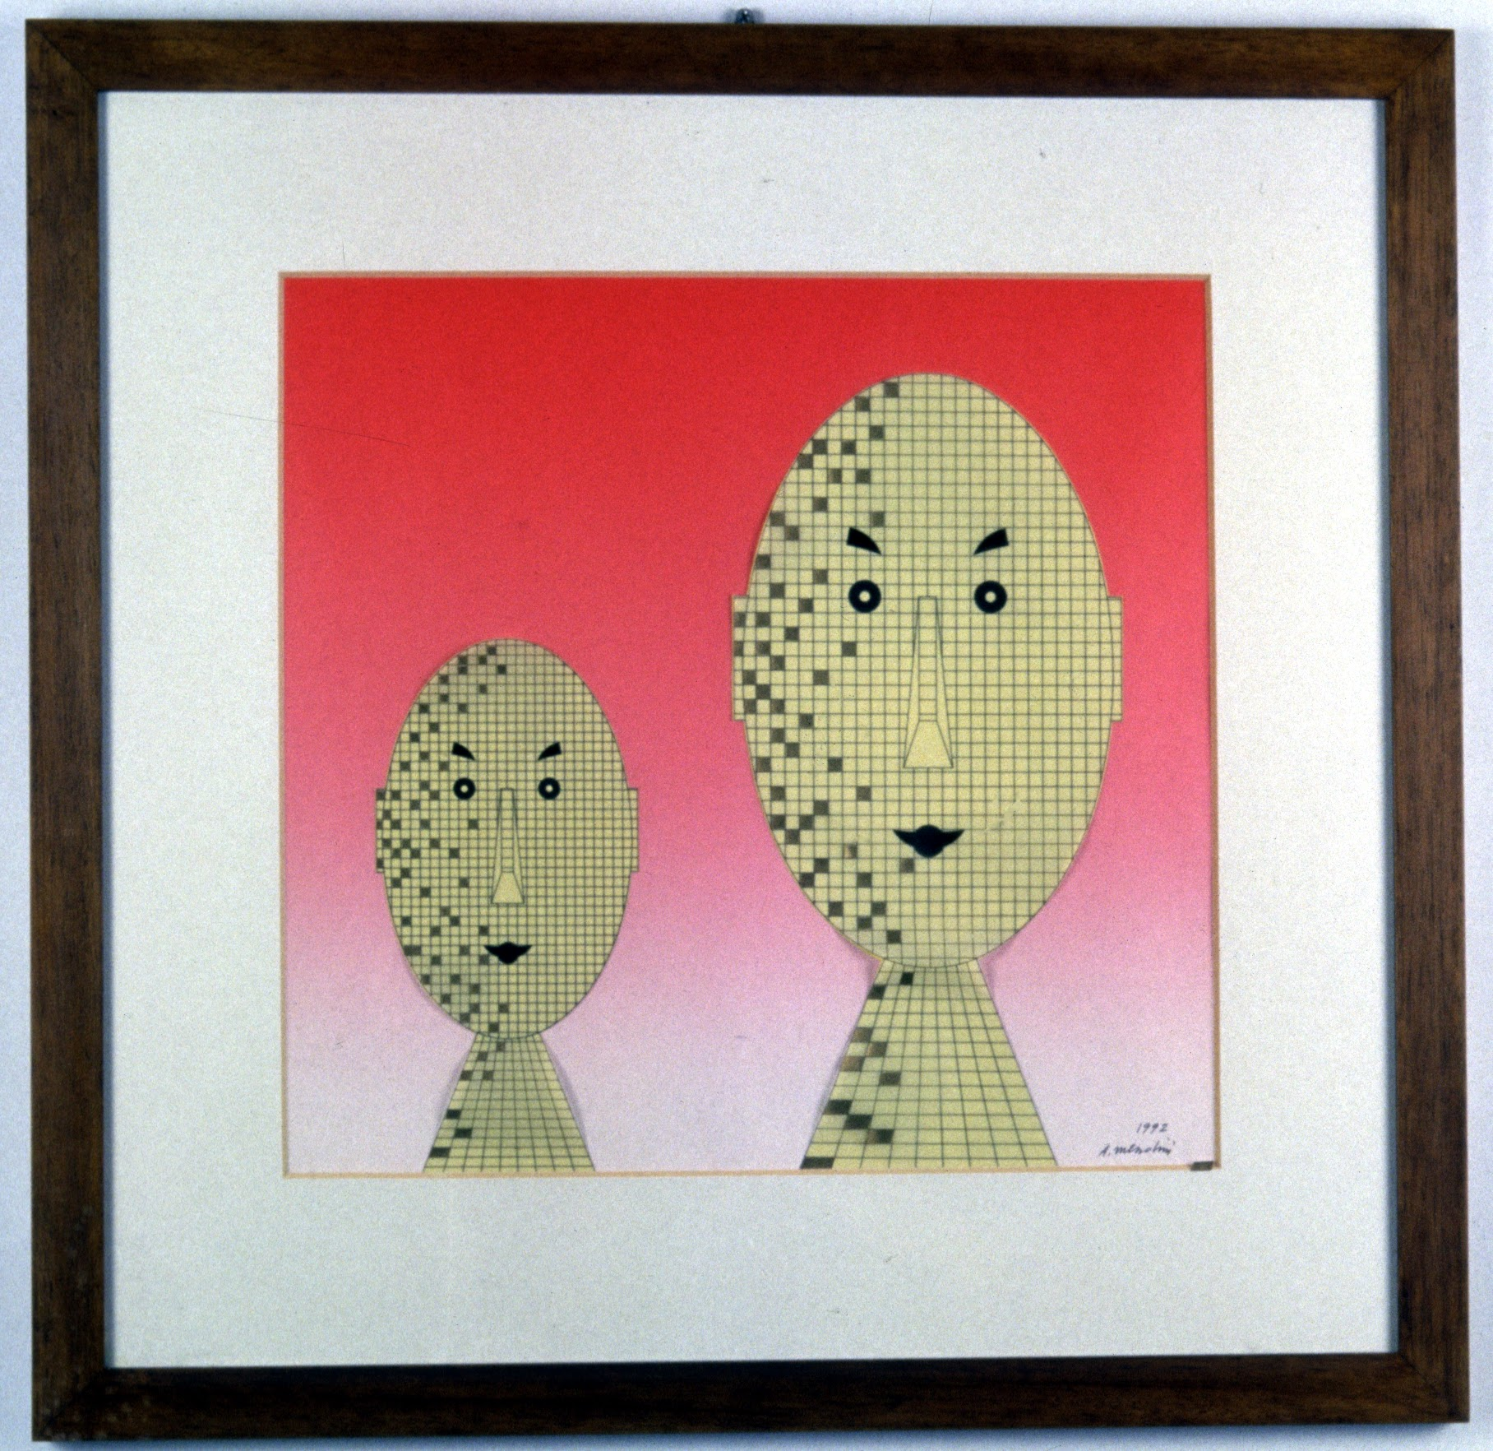 | [002.tif] Senza Titolo, 1992, tecnica mista su cartoncino, cm 59x59 Archivio Alessandro Mendini
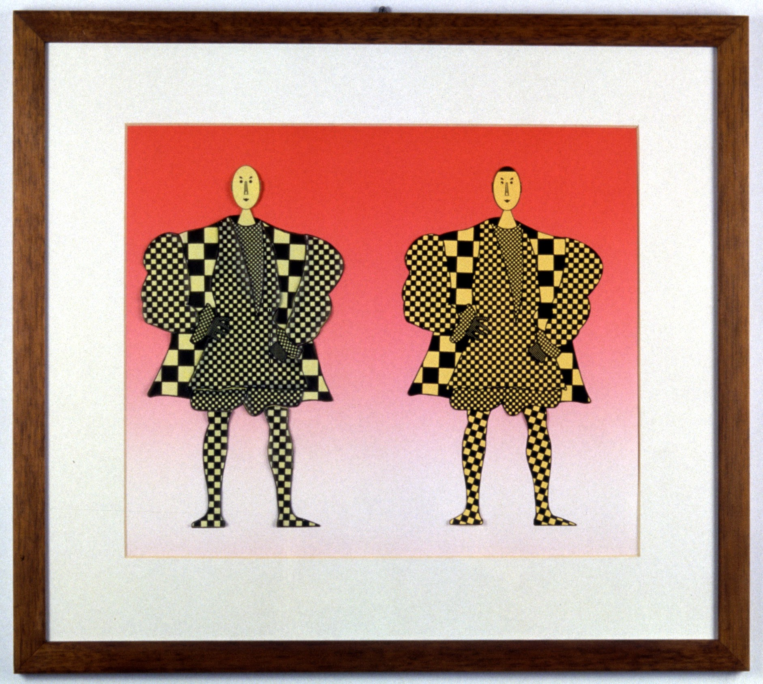 | [003.tif] Shama, 1993, tecnica mista su cartoncino, cm, 68 x 62  Archivio Alessandro Mendini
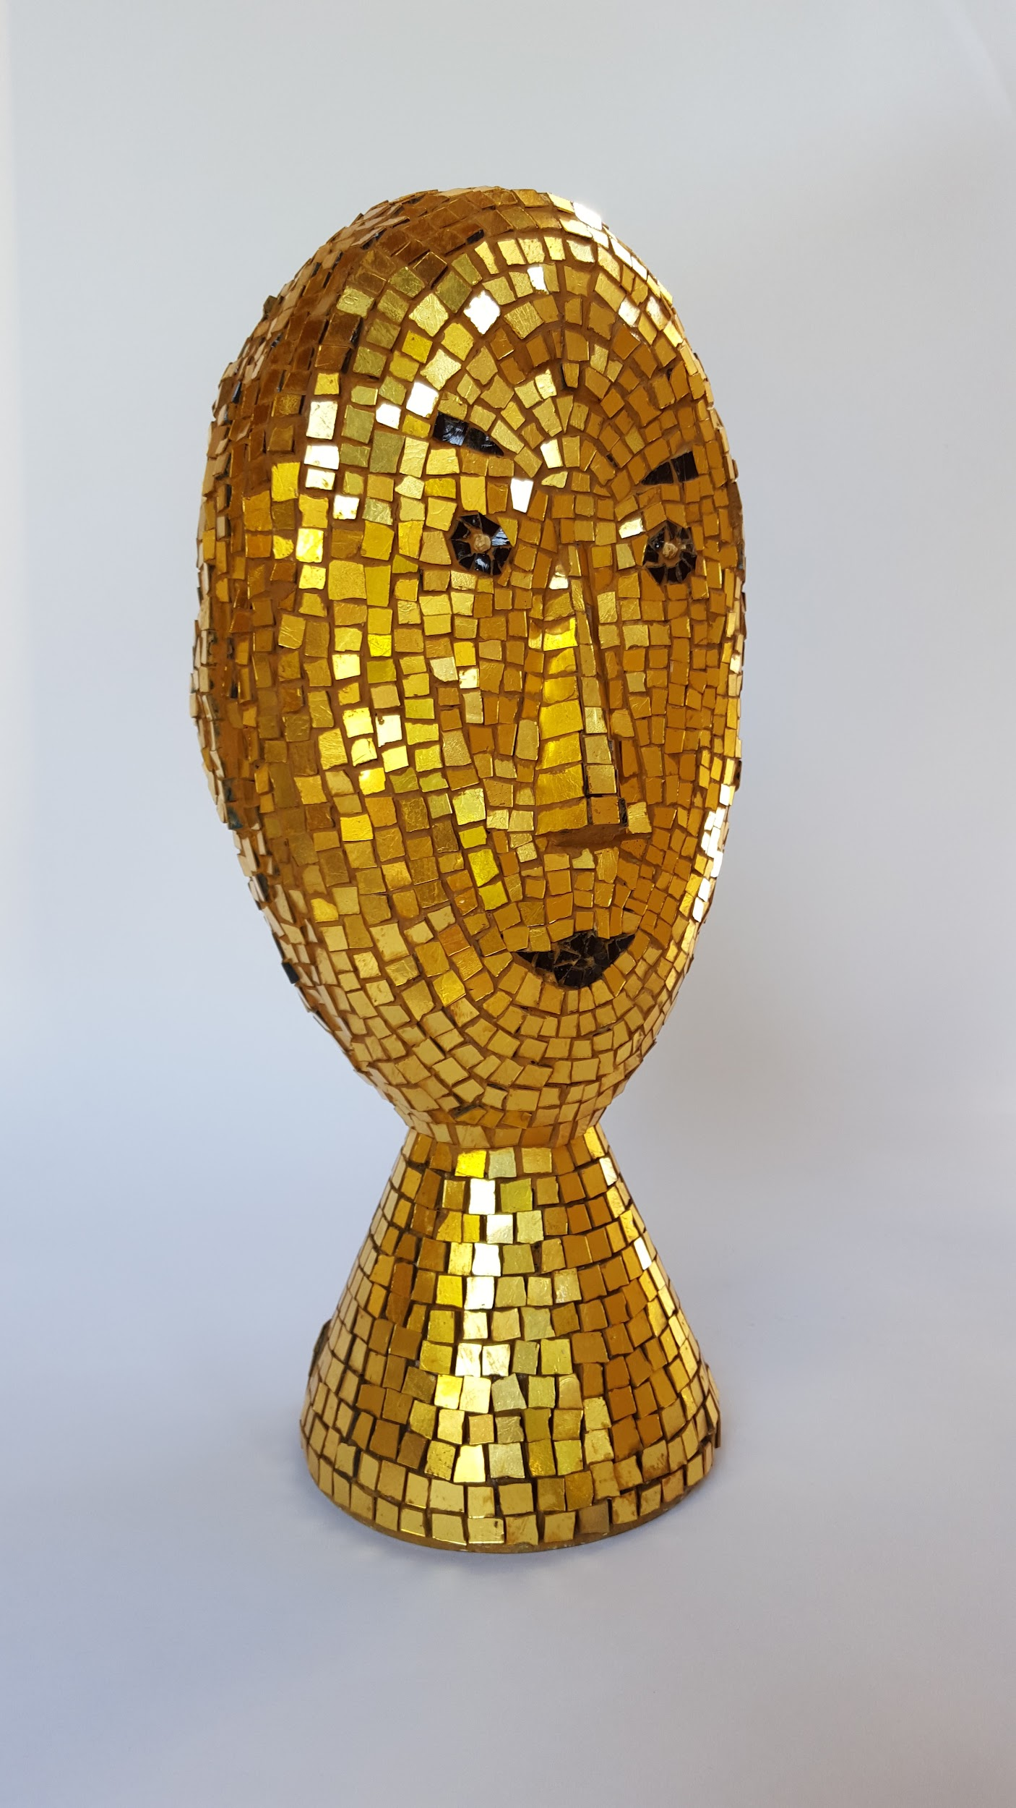 | [004.jpg] Testina, 1993, scultura in mosaico oro ravennate, cm 16x11x33  Archivio Alessandro Mendini
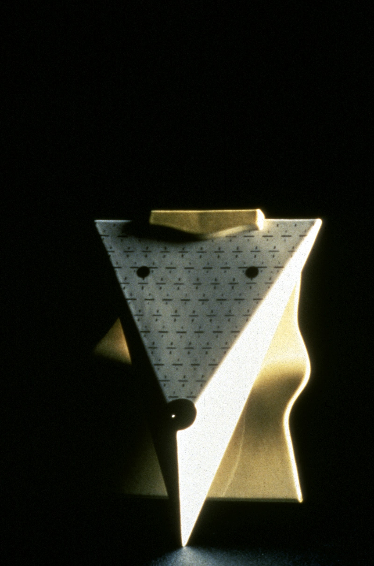 | [005.tif] Vaso per un solo fiore, 1994, ceramica, cm 7x16x20, Tendenze  Archivio Alessandro Mendini
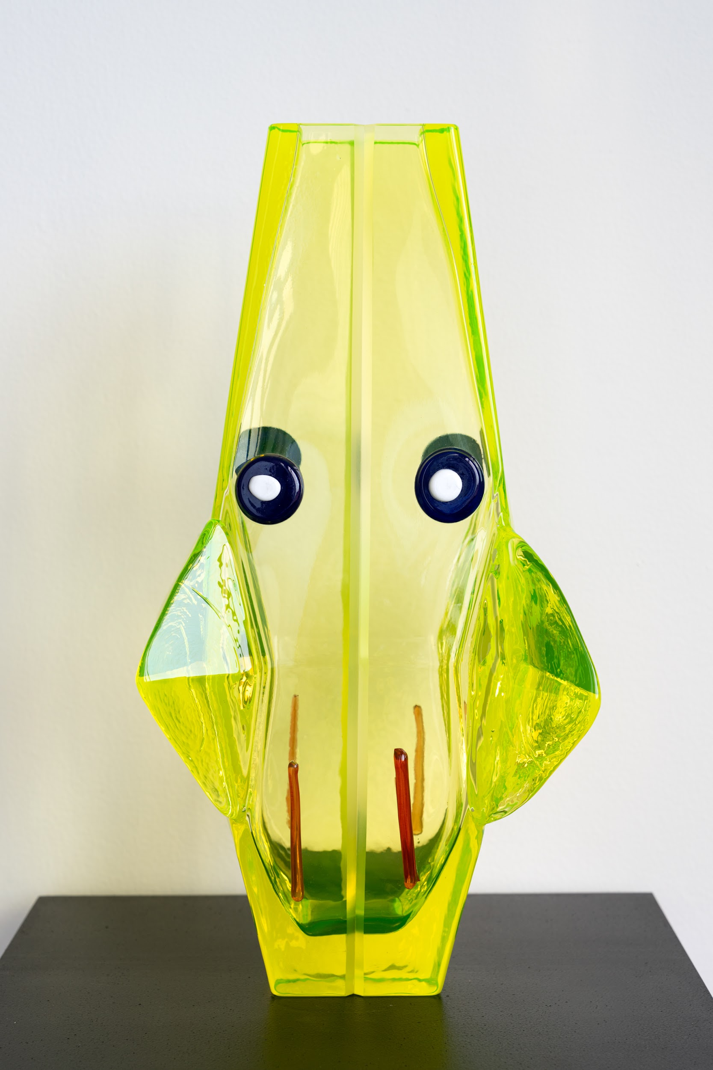 | [006.jpeg] Rombo, 2018, vaso in vetro soffiato, cm 30,4x30,4x60, Lasvit
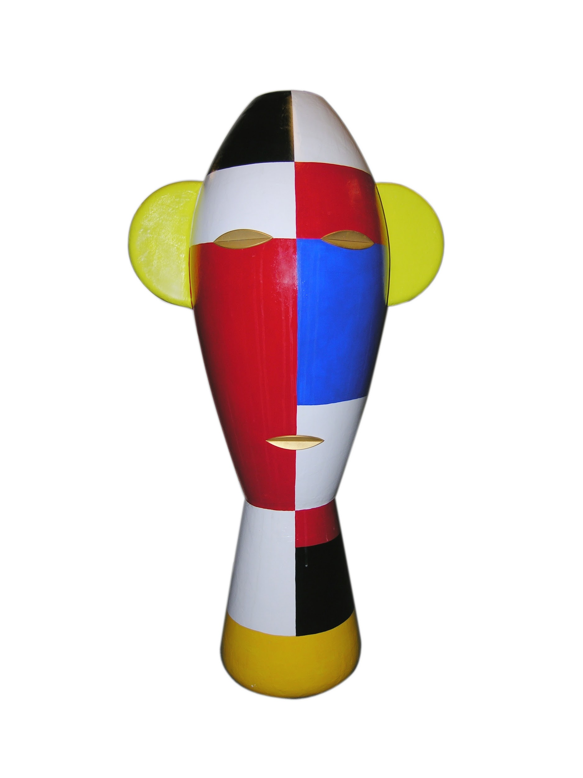 | [007.jpg] Neo Malevic, 2003, scultura in fiberglass e papier mâché cm 40x60  Archivio Alessandro Mendini
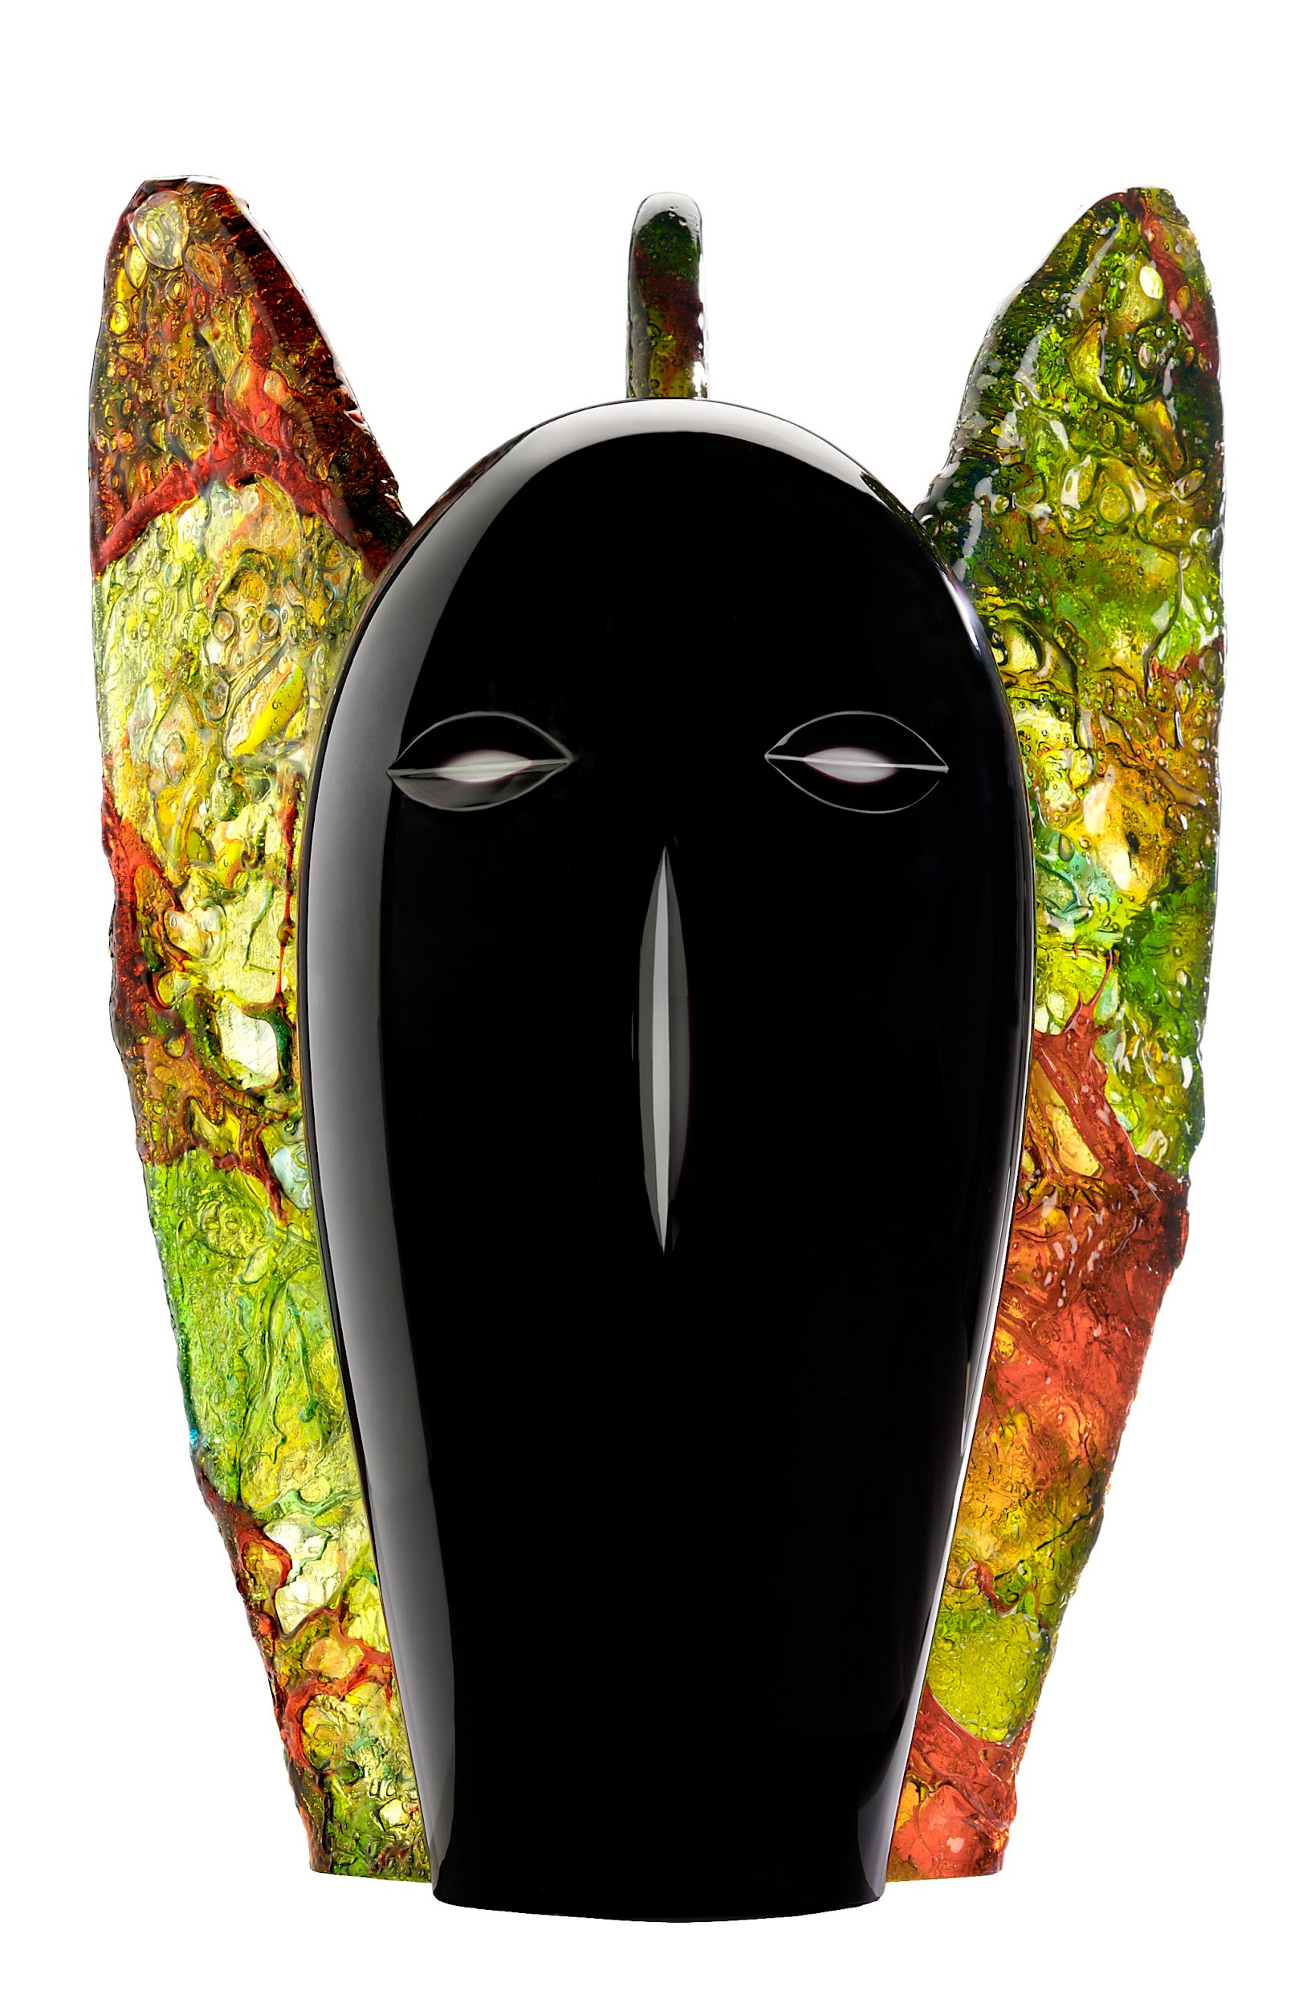 | [008.jpg] Giotto, 2005, scultura in vetro soffiato, cm 23x36, Venini
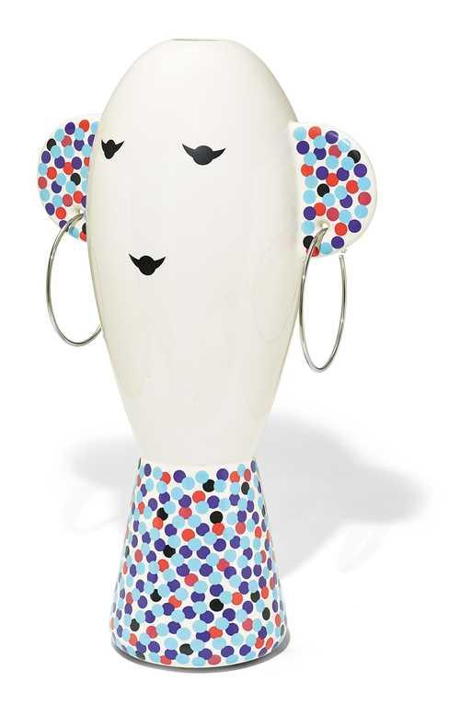 | [009.jpg] Vaso Viso, 2001, ceramica, cm 58x100, Alessi
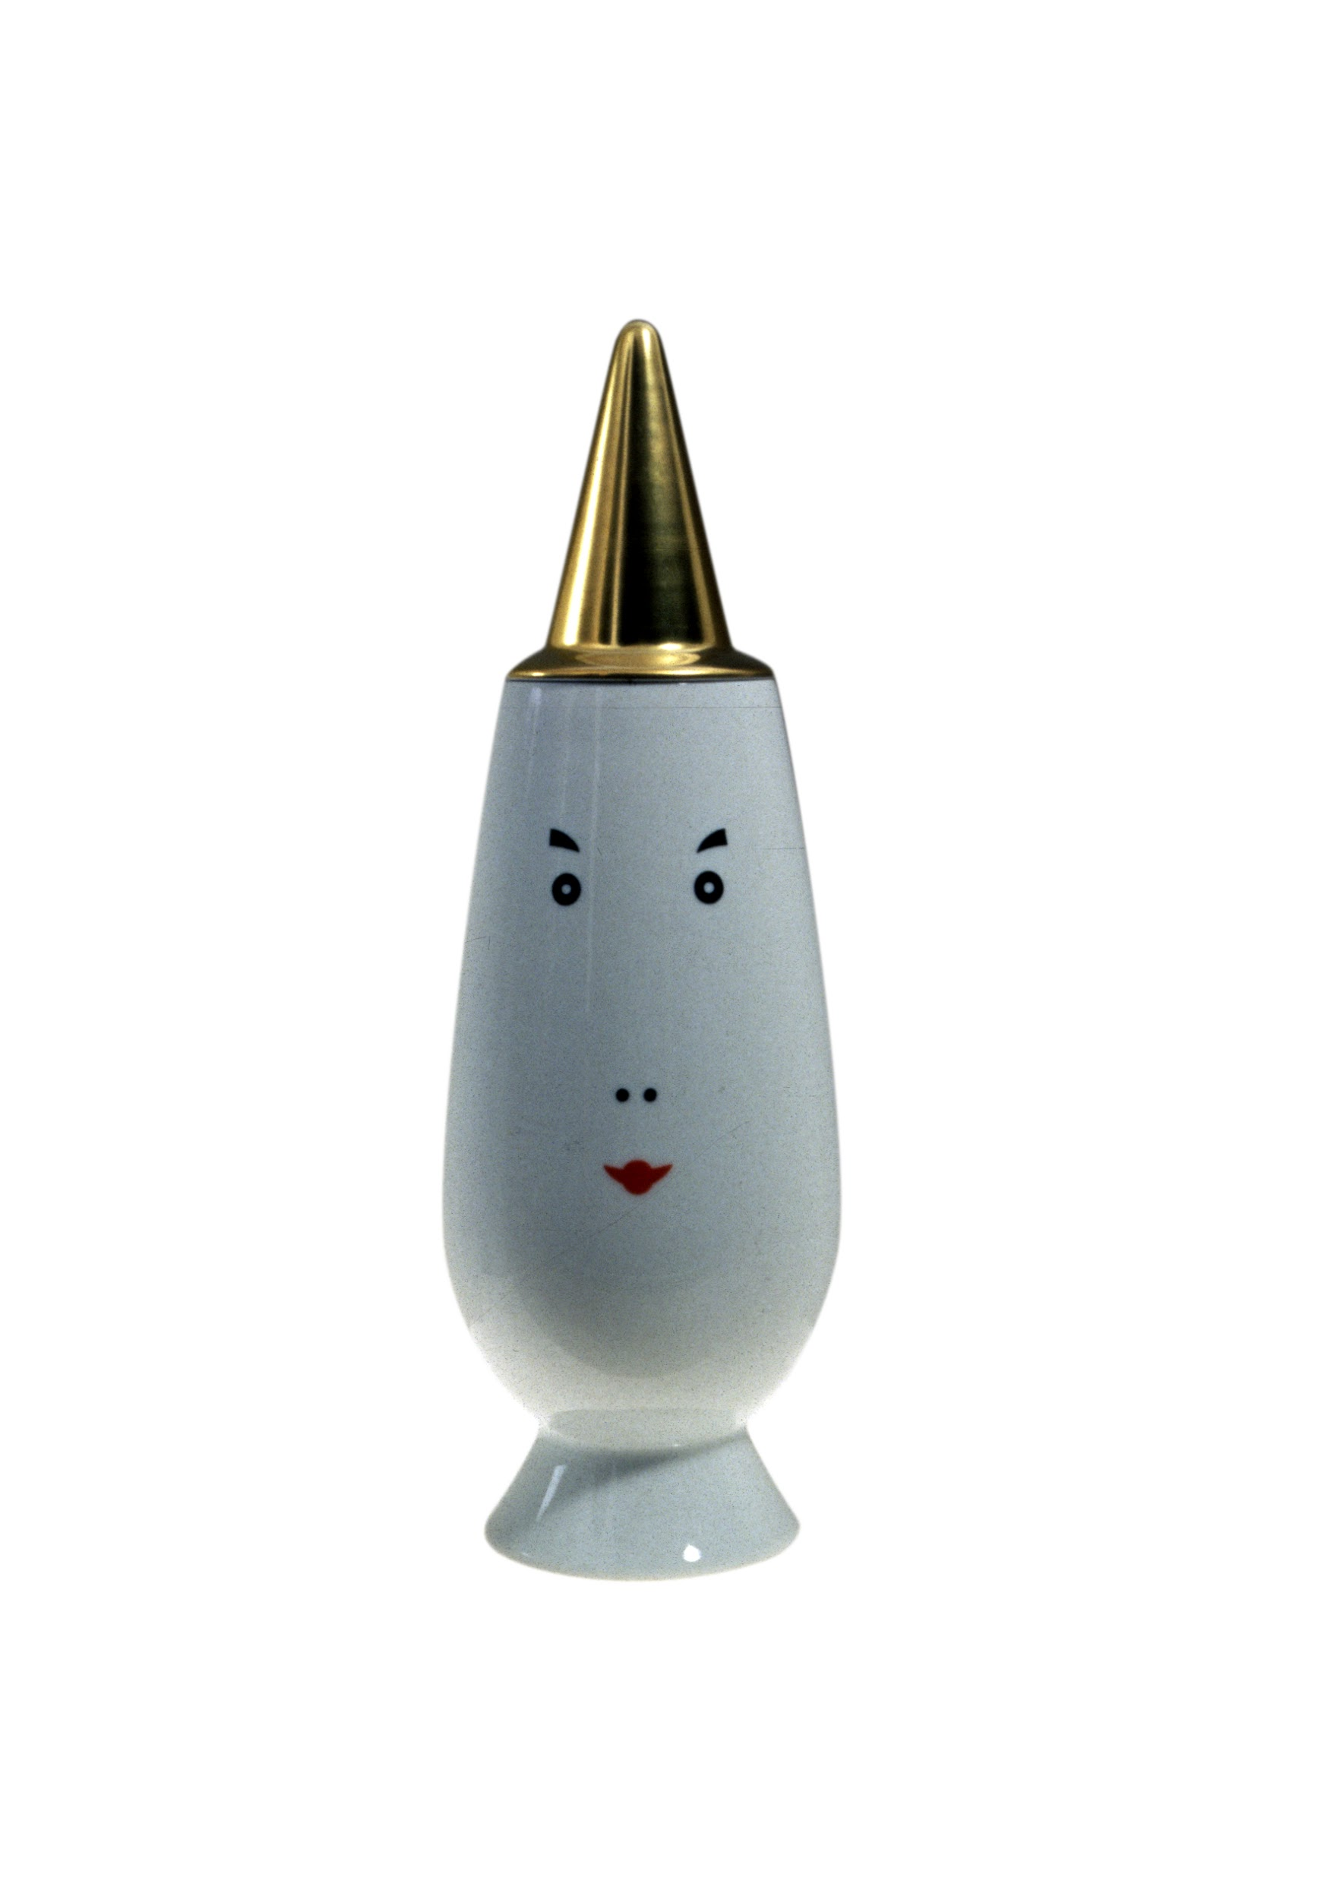 | [010.tif] 100% Make up: Mara Voce, vaso in porcellana H 37 cm, Alessi Tendentze, 1982
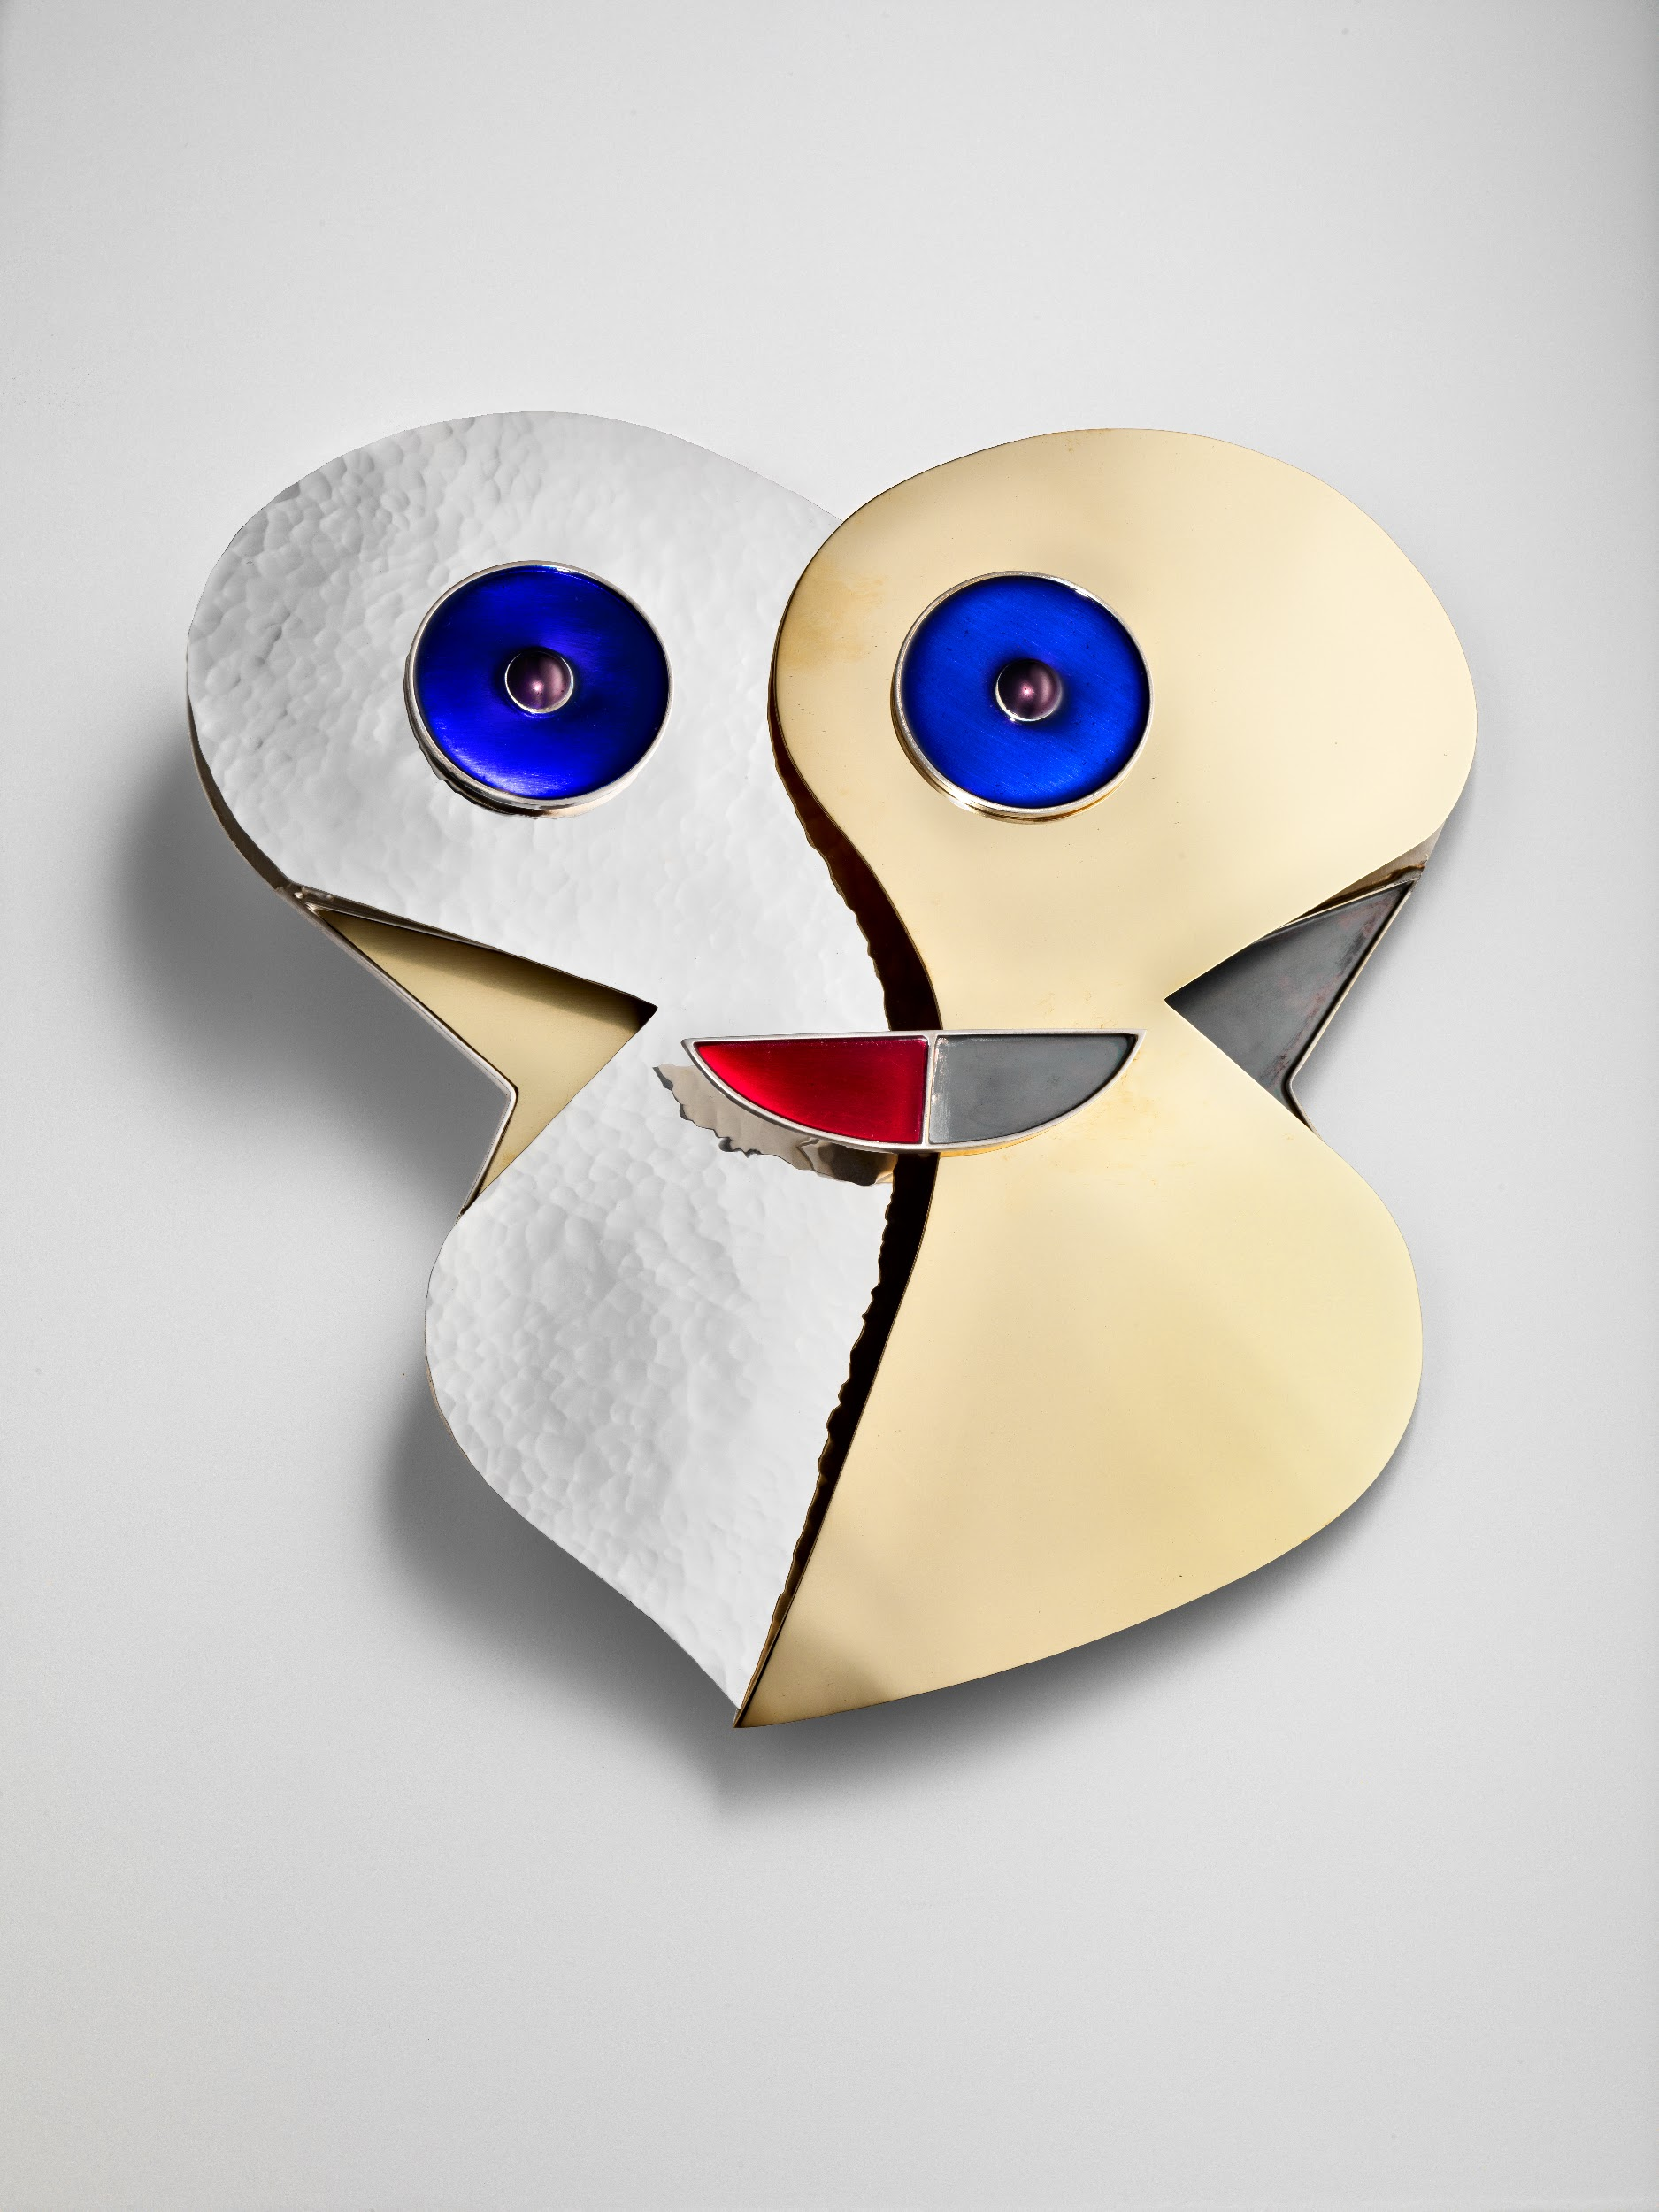 | [011.tif] Maschere Futuriste: Depero, 2017, maschera in metalli e smalti, cm 35x6x40, Argenteria Pampaloni Firenze  Archivio Alessandro Mendini
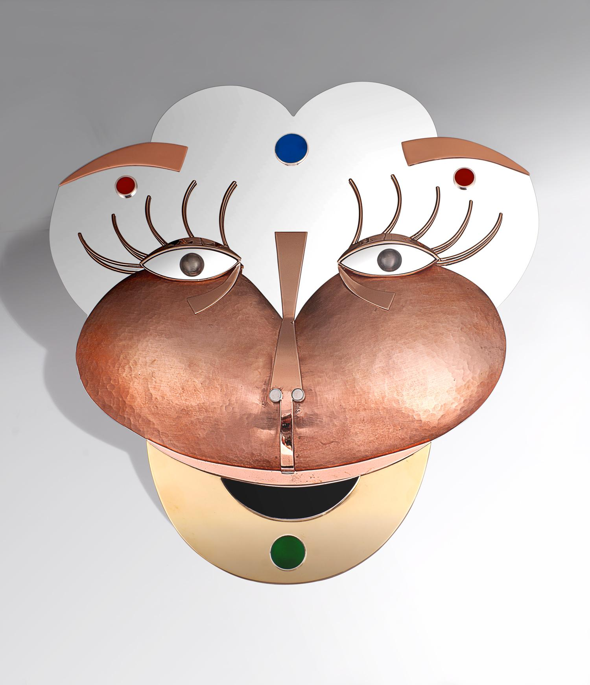 | [012.jpg] Maschere Futuriste: Boccioni, 2018, maschera in metalli e smalti, cm 31x6x 33, Argenteria Pampaloni Firenze  Archivio Alessandro Mendini
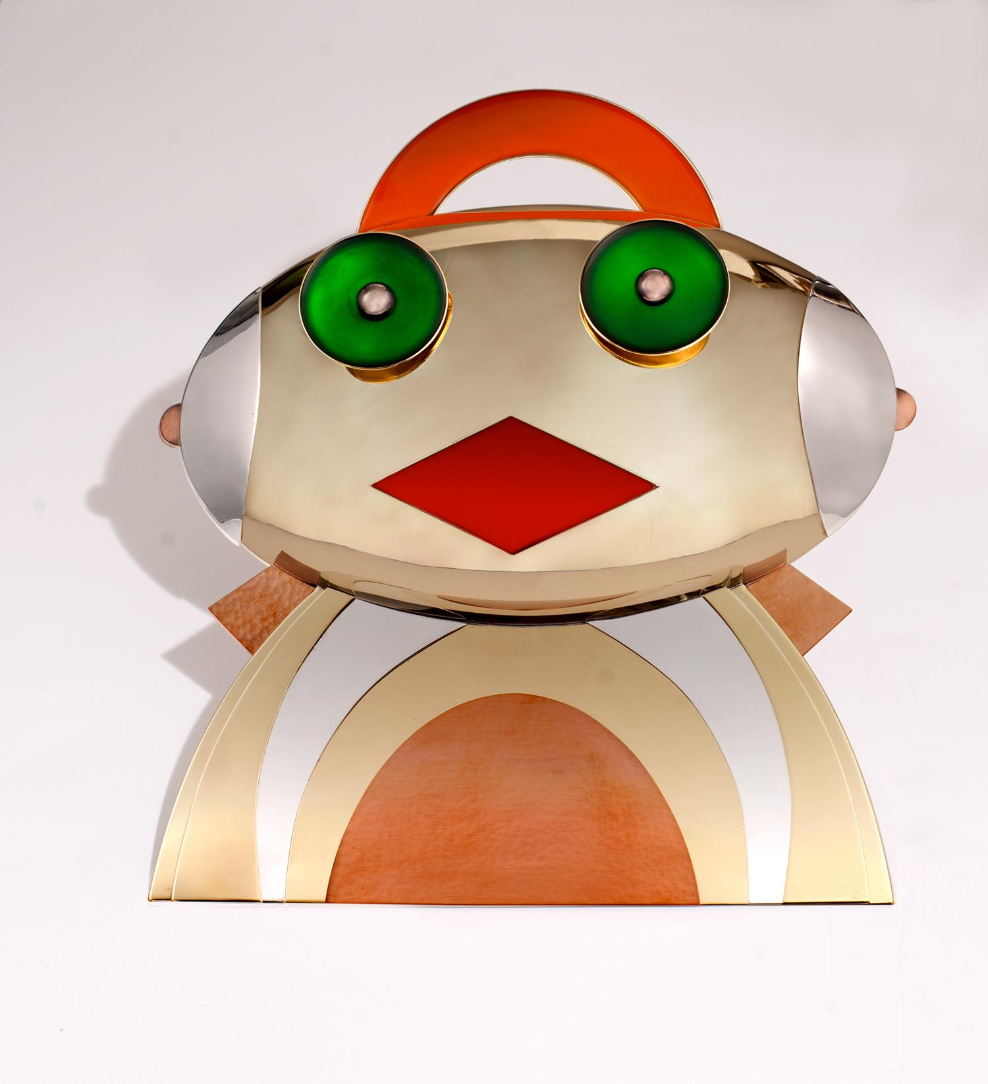 | [013.jpg] Maschere Futuriste: Severini, 2018, maschera in metalli e smalti, cm 31x6x 33, Argenteria Pampaloni Firenze  Archivio Alessandro Mendini
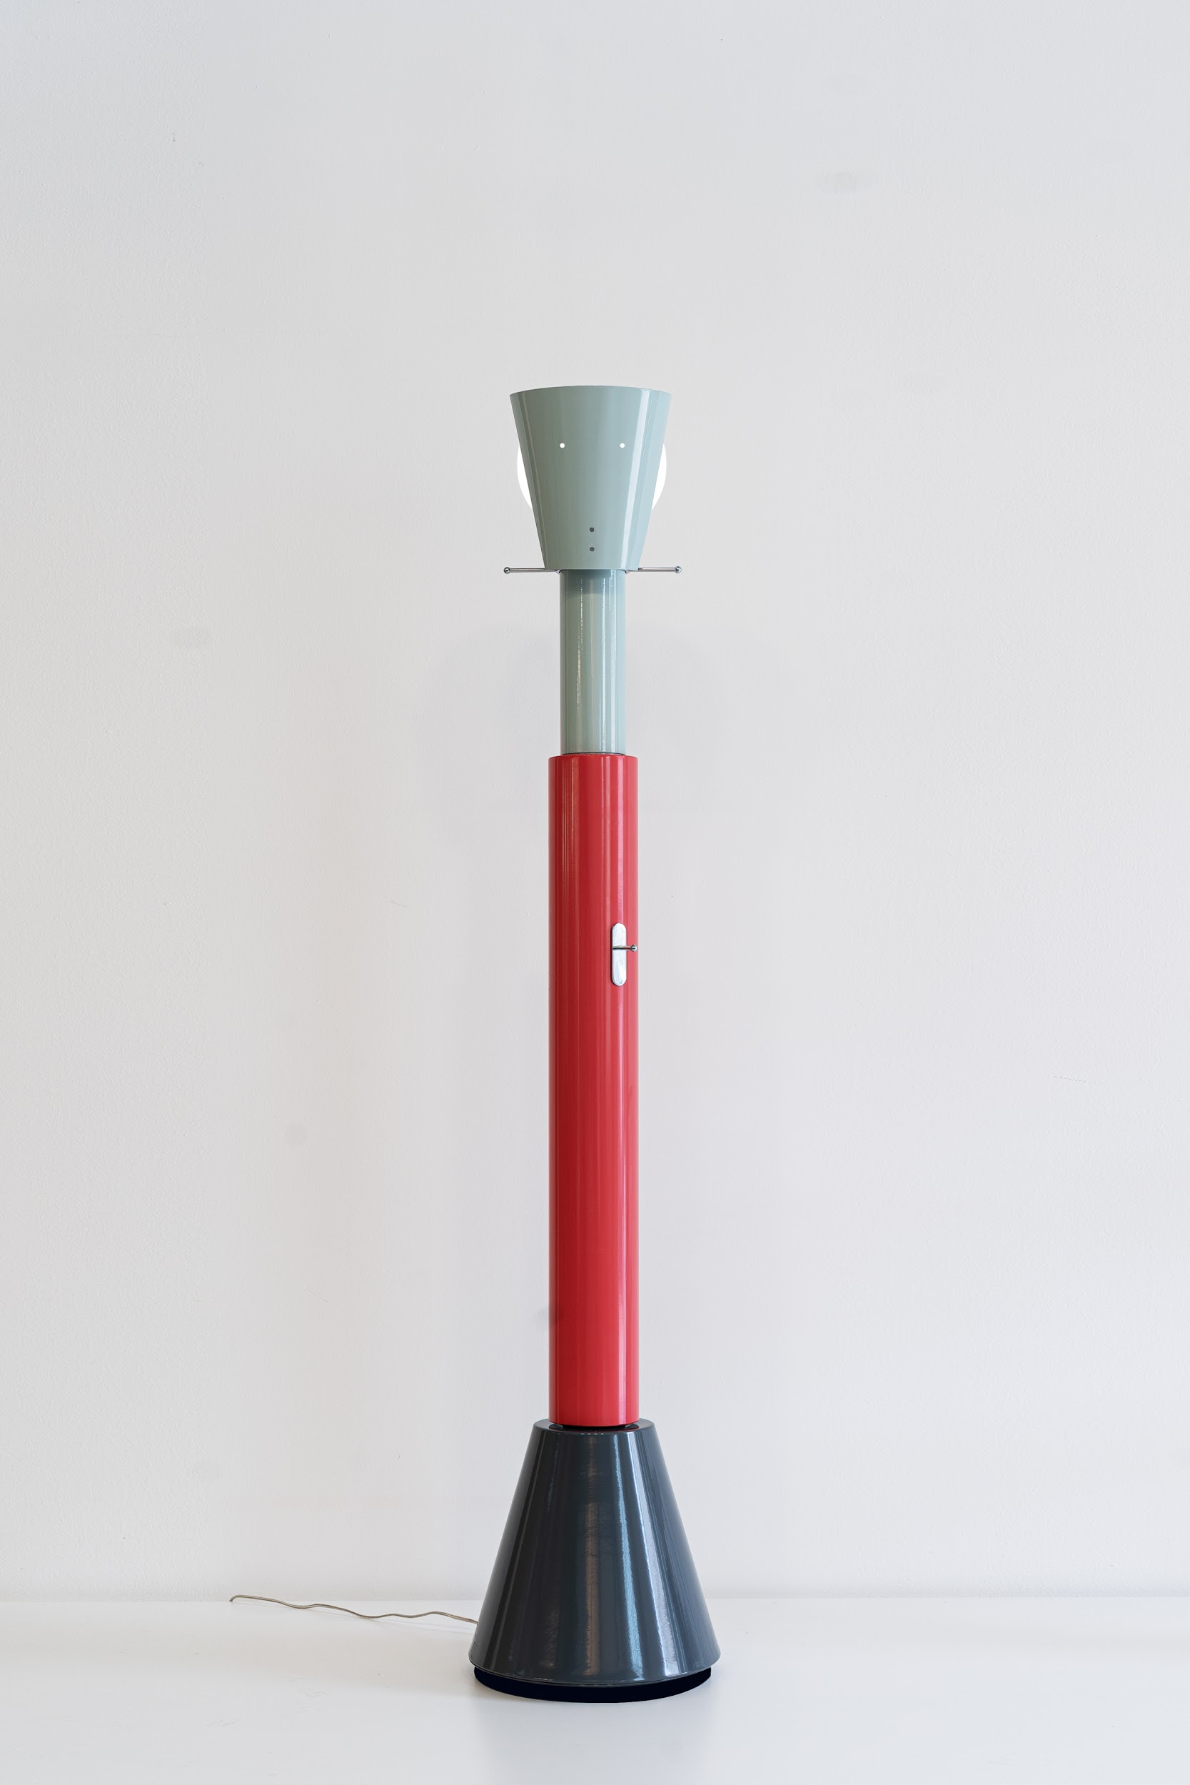 | [014.jpg] Lampada di Milo, 1988, Riedizione di Codiceicona 2020
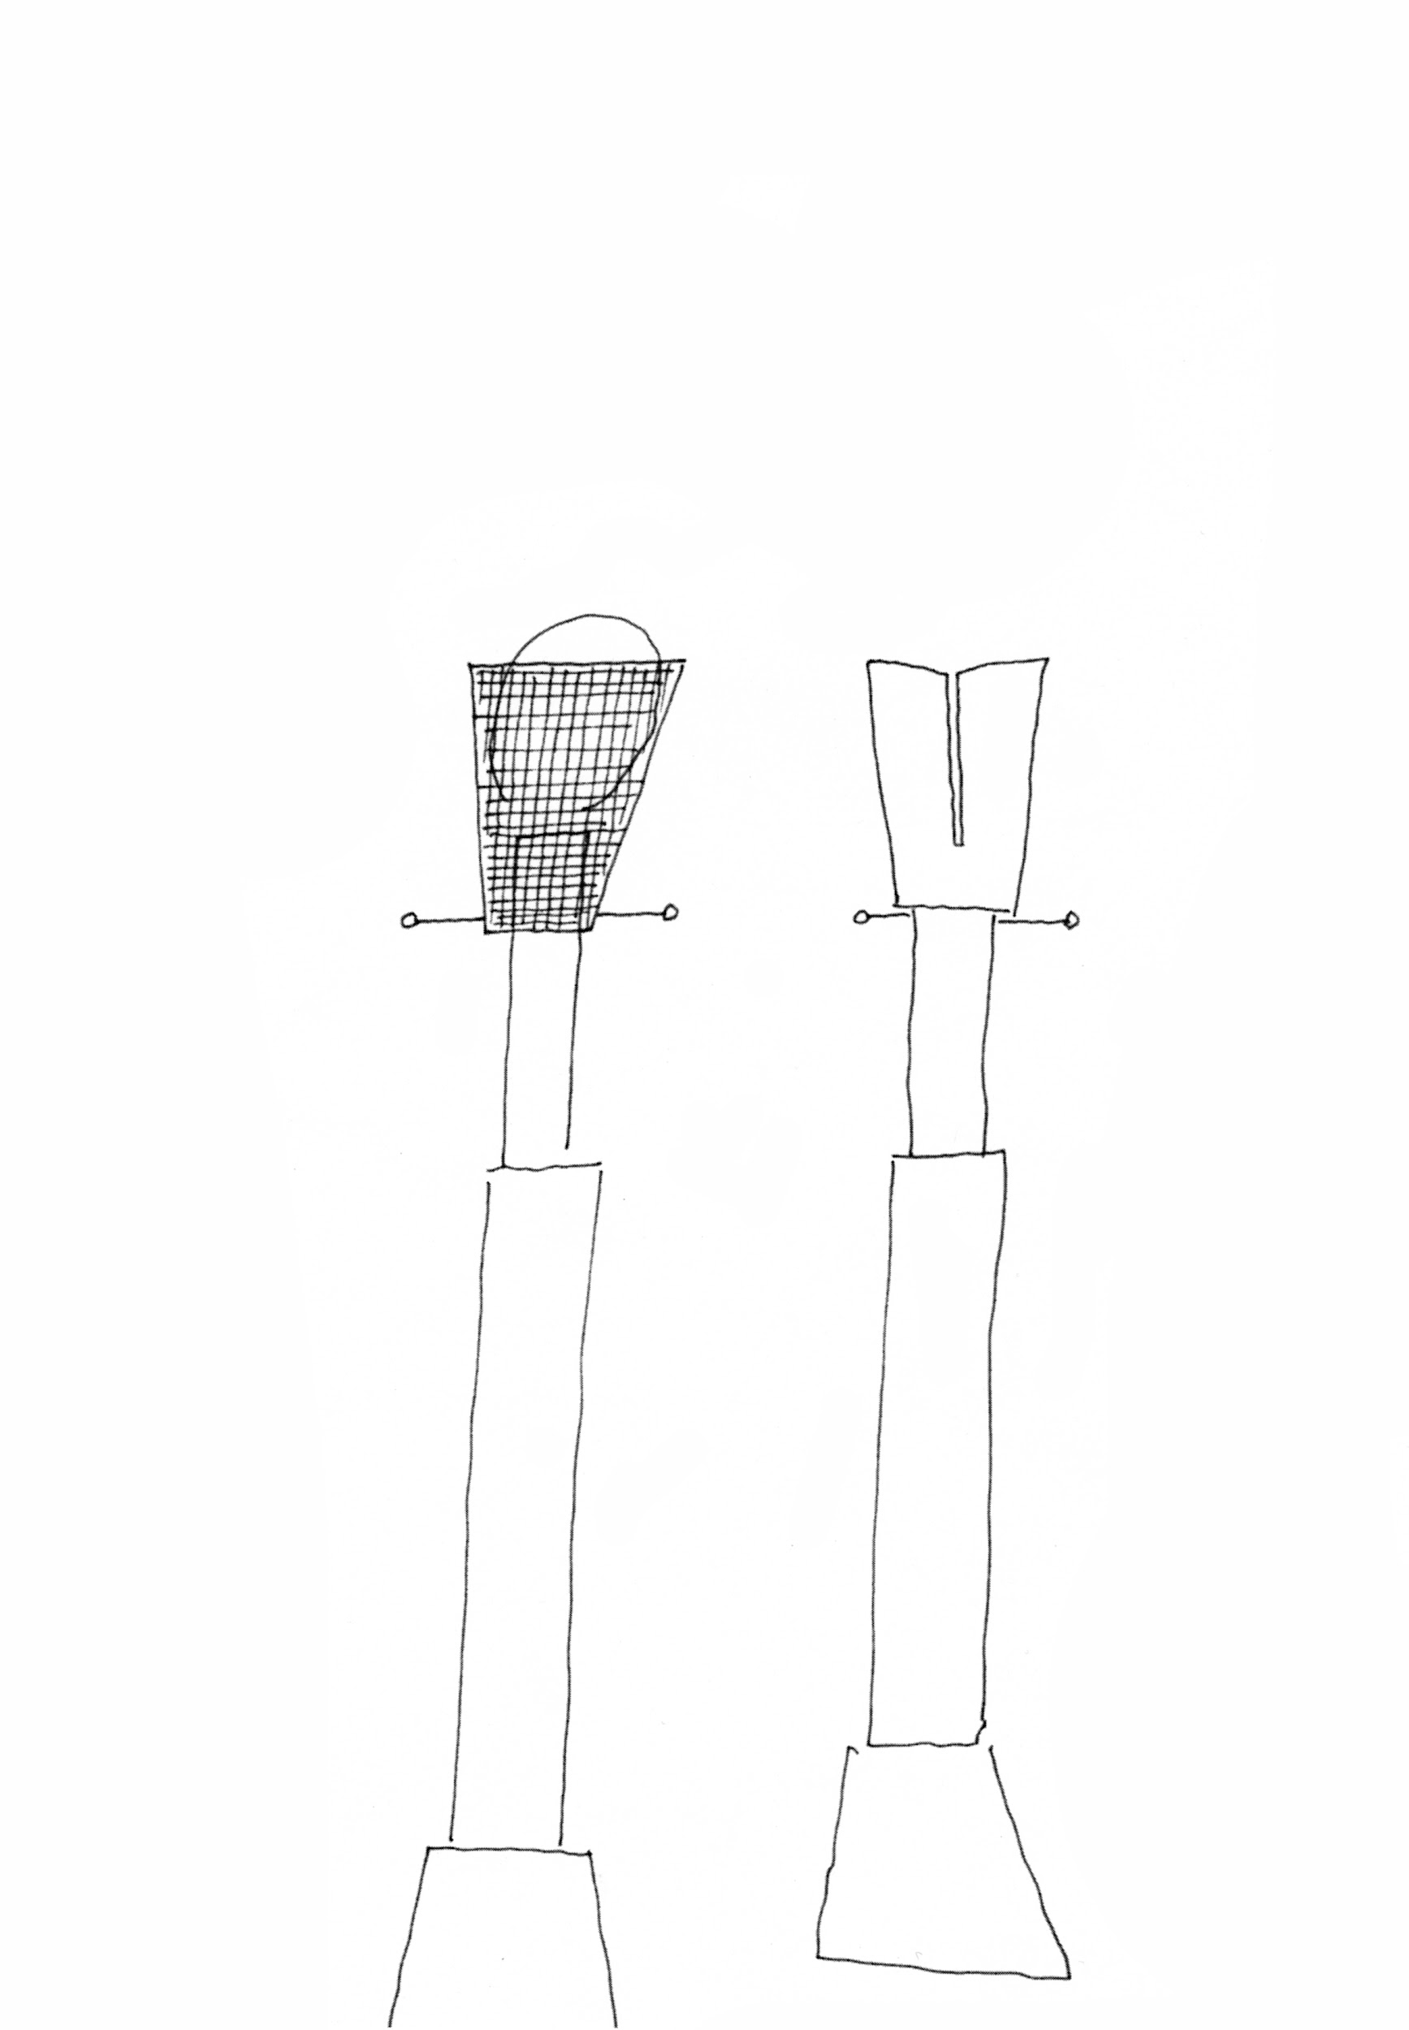 | [015.tif] Lampada di Milo, 1988, disegno, pennarello, cm 21x29,7  Fondo Alessandro Mendini-Collezione Permanente Triennale di Milano
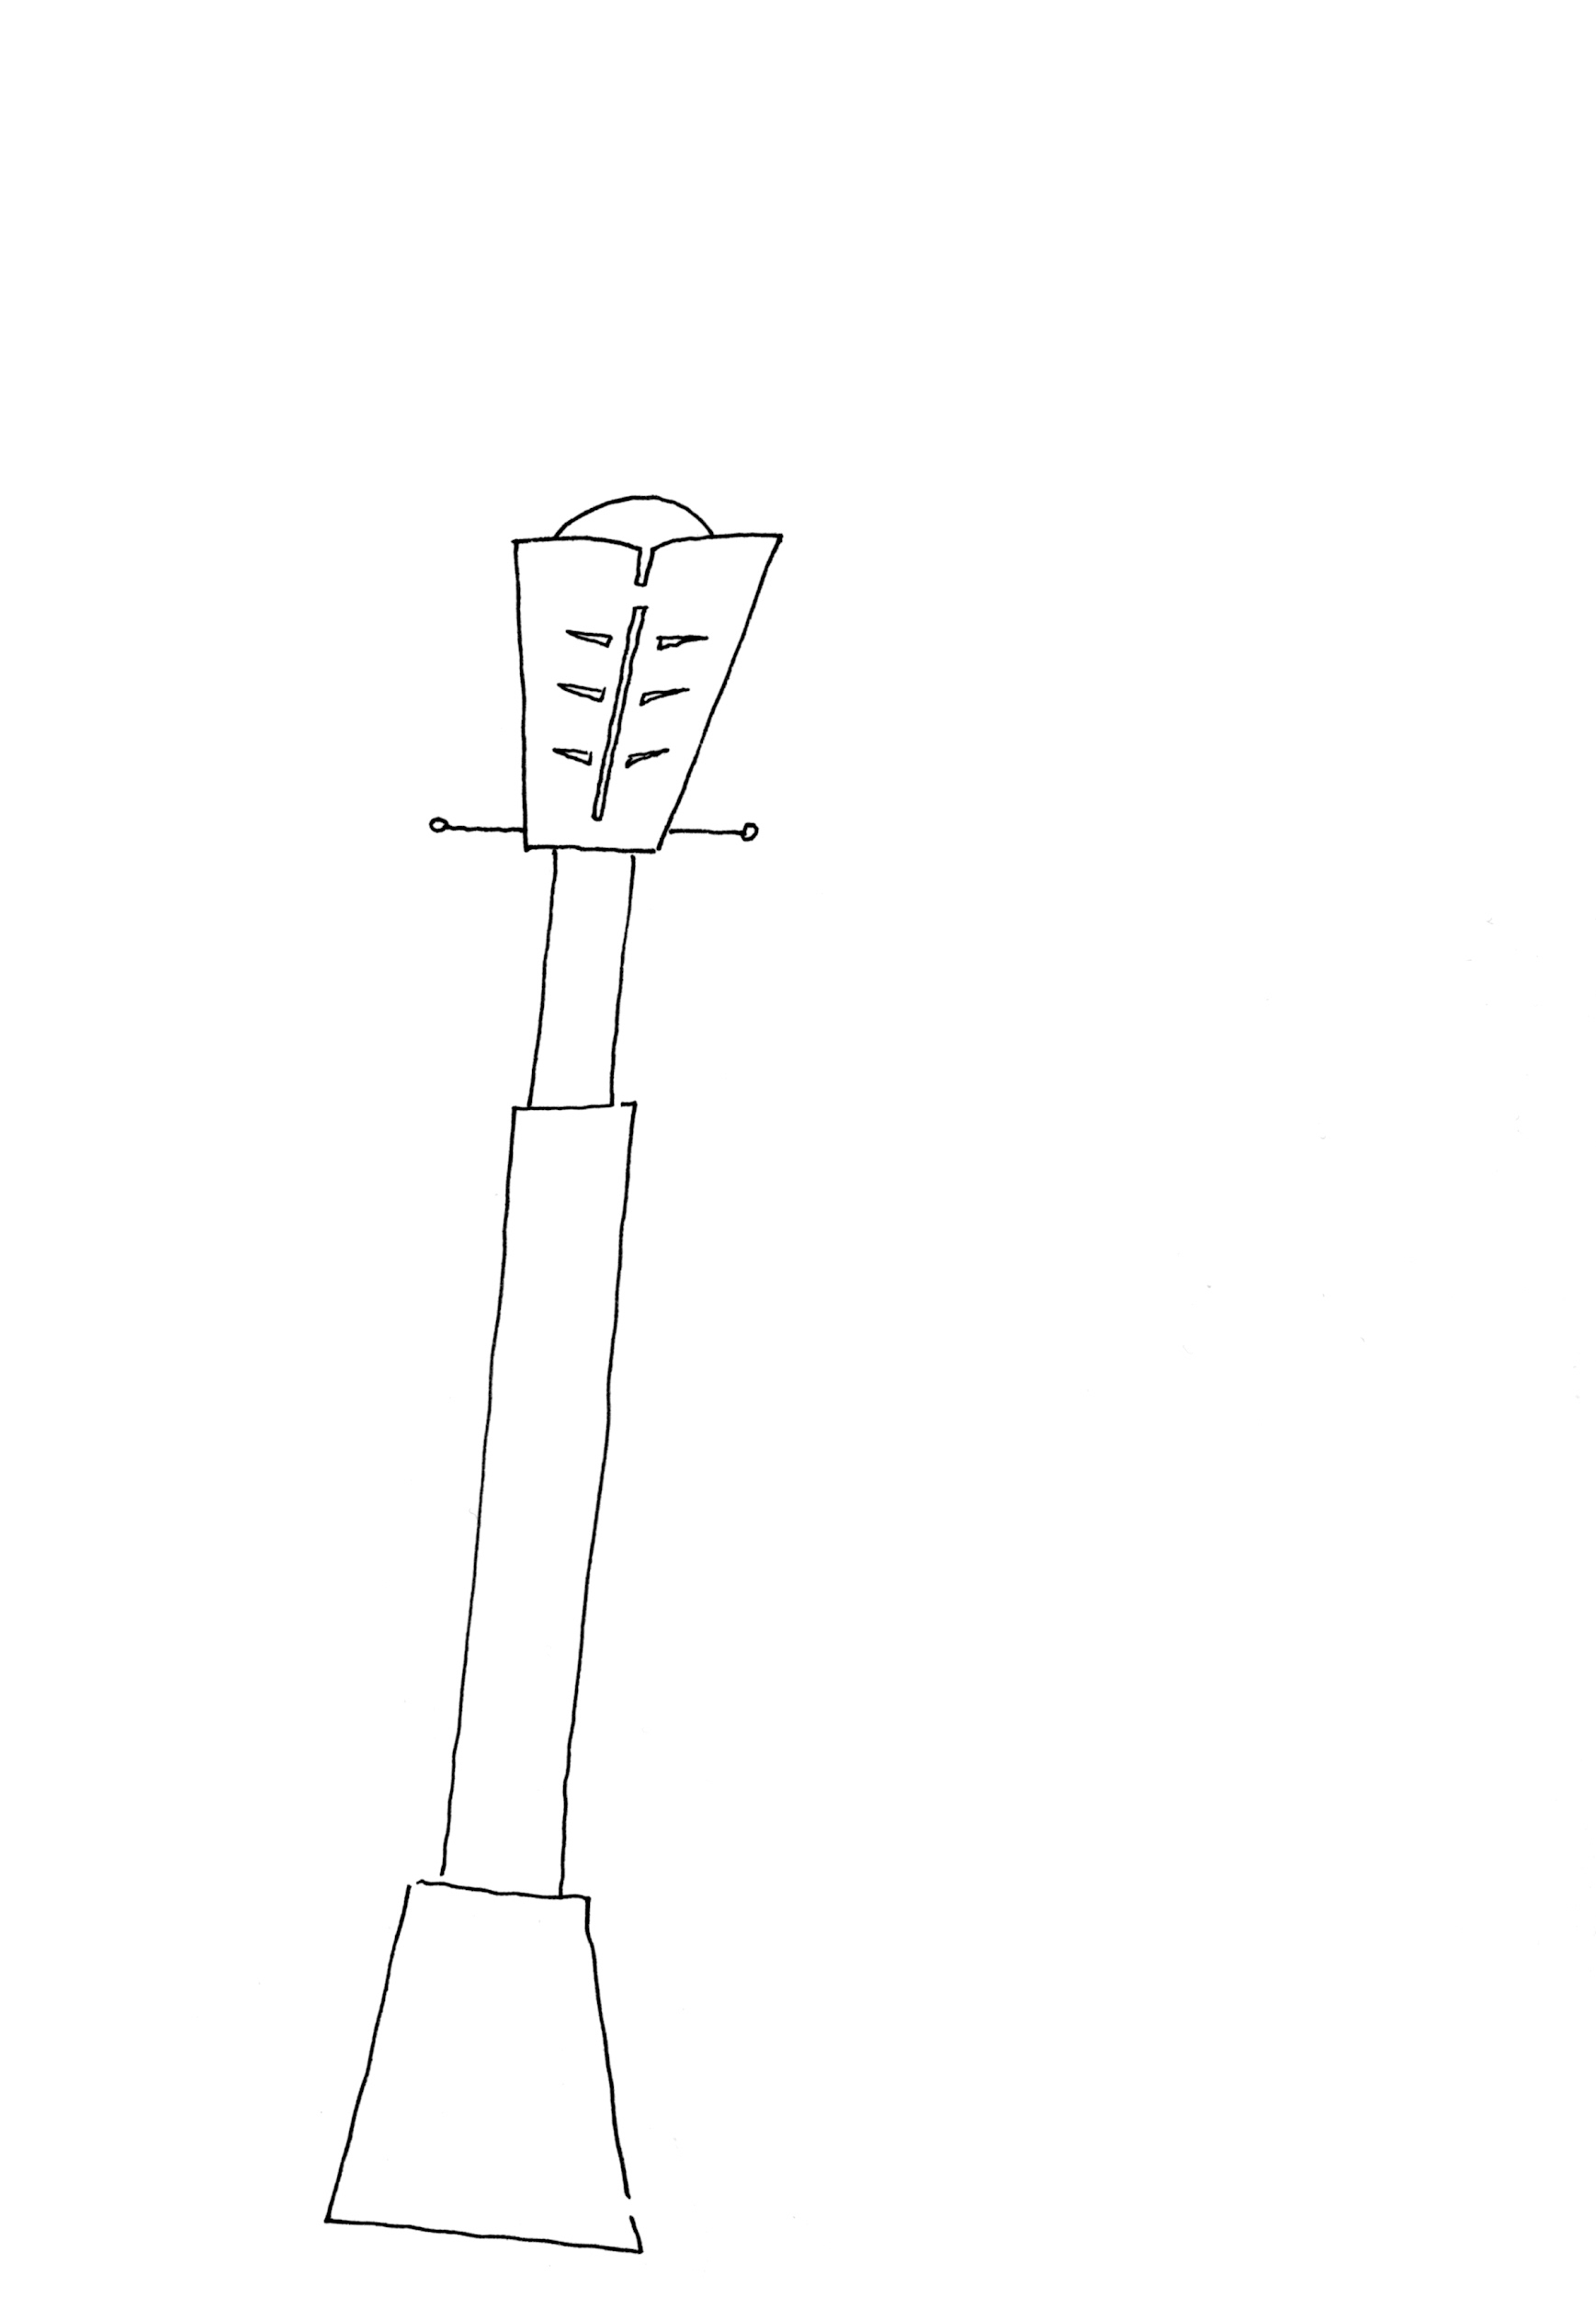 | [016.tif] Lampada di Milo, 1988, disegno, pennarello, cm 21x29,7  Fondo Alessandro Mendini-Collezione Permanente Triennale di Milano
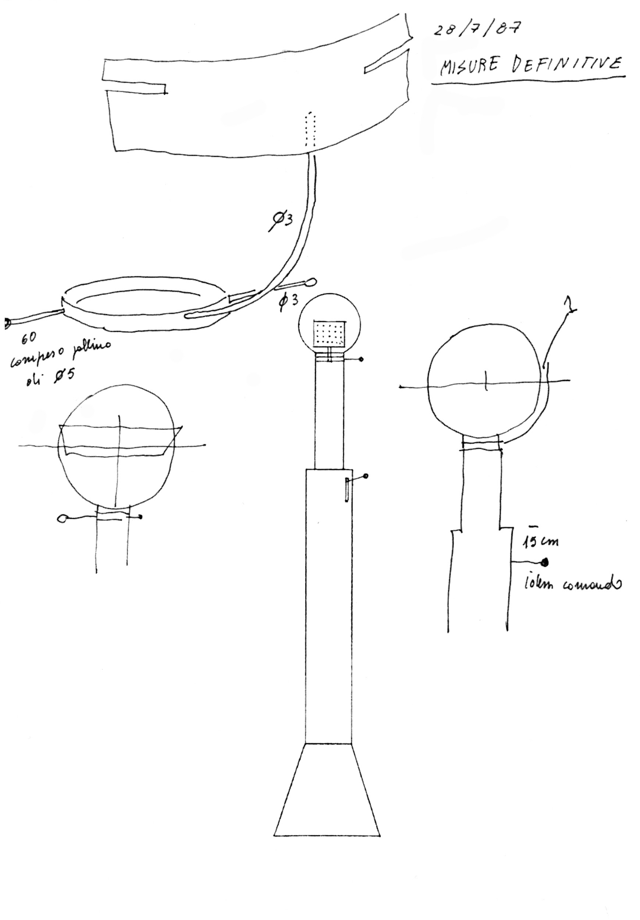 | [017.tif] Lampada di Milo, 1988, disegno, pennarello, cm 21x29,7  Fondo Alessandro Mendini-Collezione Permanente Triennale di Milano
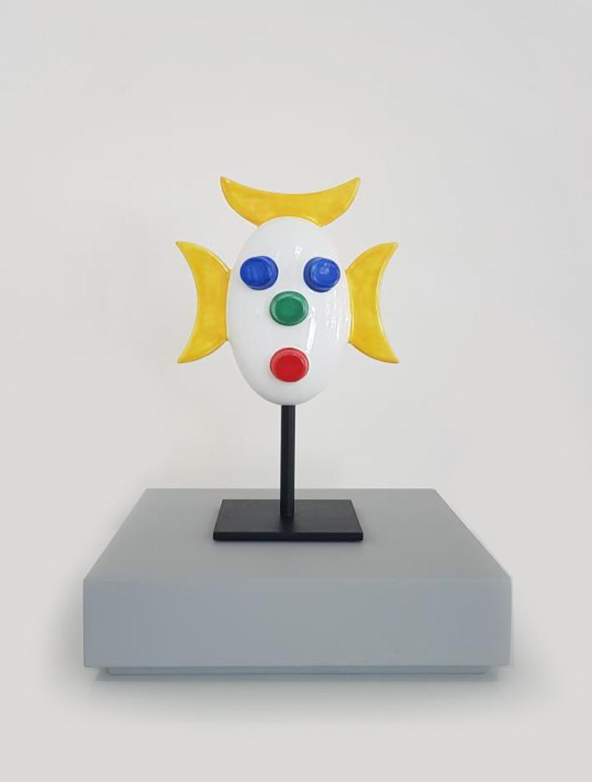 | [018.jpg] Mr Bu, scultura in ceramica, cm 16x10x29, Galleria Enrico Astuni, Gatti Ceramica, 2019  Archivio Alessandro Mendini
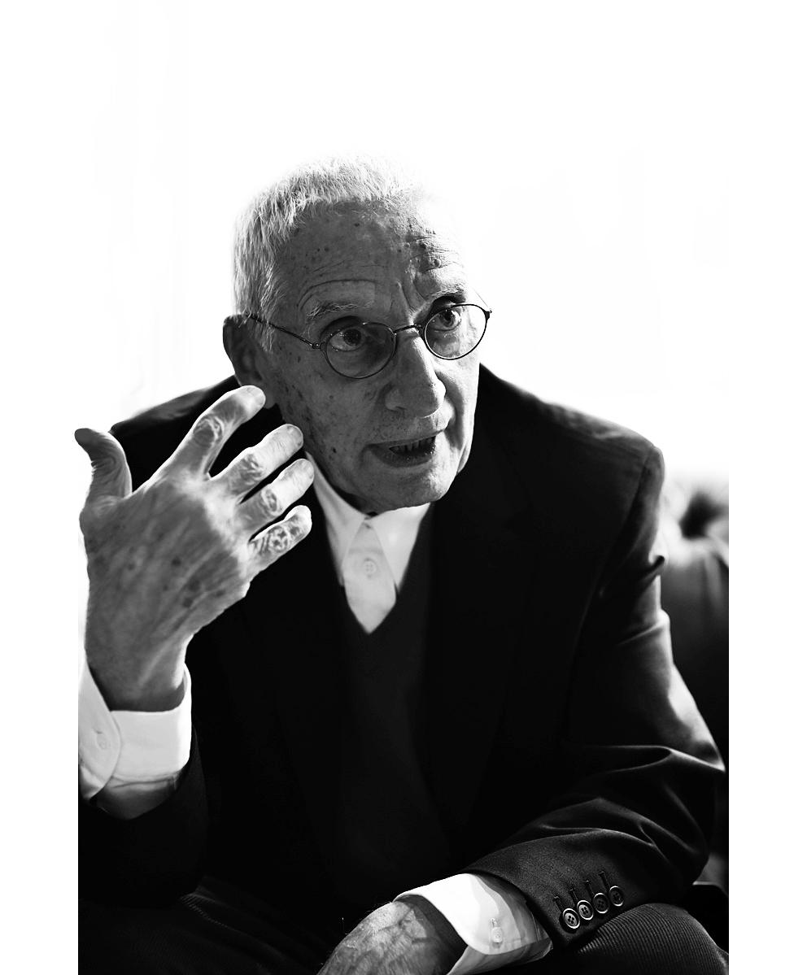 | [019.jpg] Alessandro Mendini, ritratto, Atelier Mendini
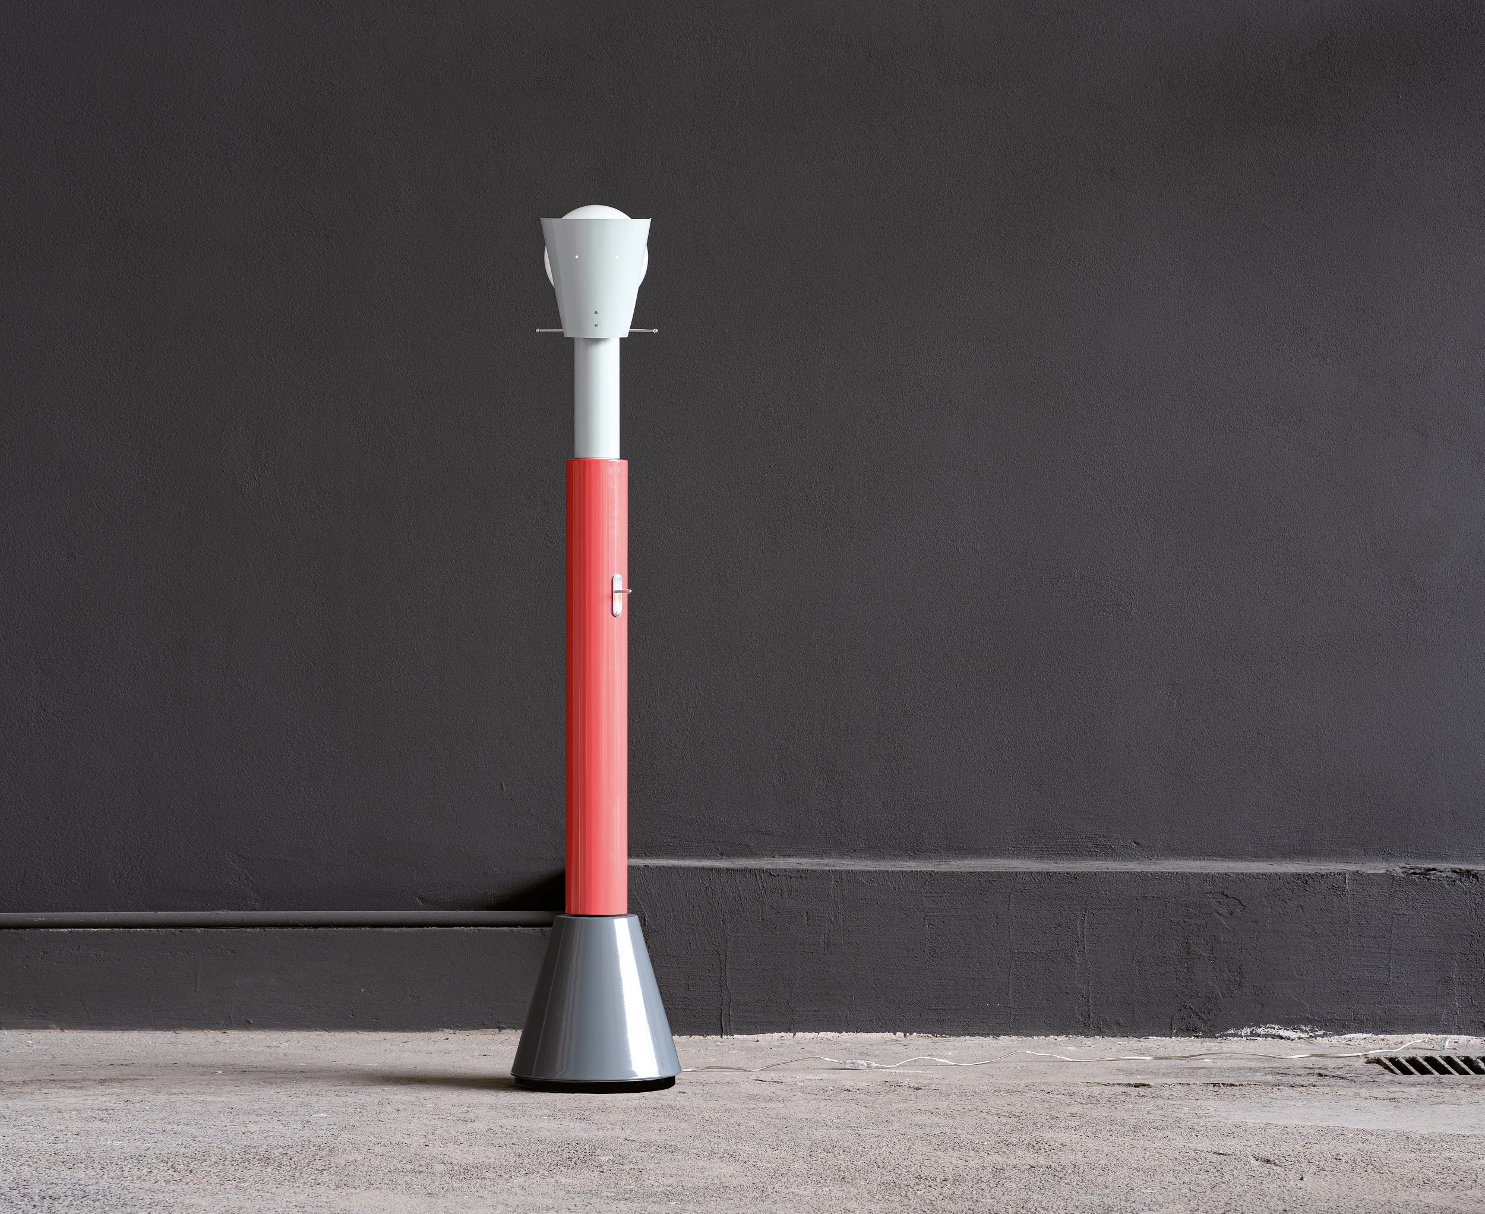 | [020.jpg] Lampada di Milo, 1988, Riedizione di Codiceicona 2020

